Cведения об объектах движимого имущества, реализуемых на аукционе
(далее – Имущество, Лот):

ЛОТ № 1.
Наименование | Генератор ТК-1.5-23 УХЛЗ №1
Начальная цена лота, руб. (с учетом НДС 20%) | 2 527 610,00 в т.ч. НДС
Шаг повышения цены | 1% от начальной цены лота
Место нахождения | Московская область, город Королёв, улица Ленина, дом 4А
Краткие технические характеристики, описание | Блок генератора ТК-1.5-23, мощность генератора 1,5 мВт. ; выпуск 2010г.; использовался как составляющая часть турбогенераторной установки для выработки электроэнергии.
ФОТО | 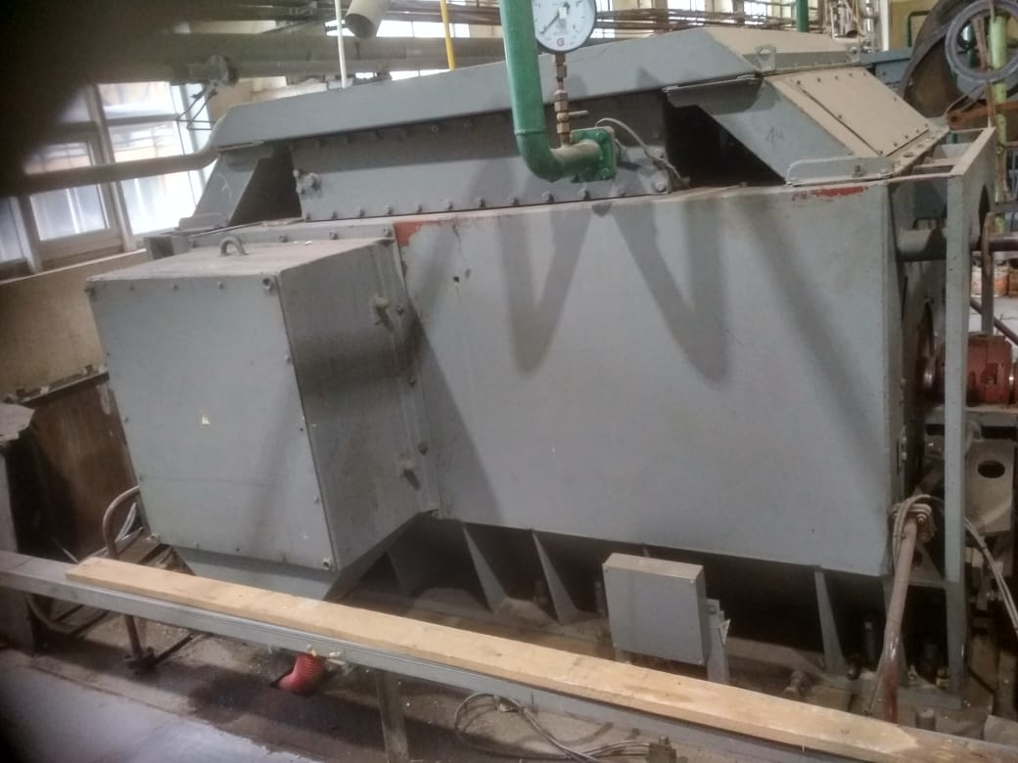

ЛОТ № 2.
Наименование | Генератор ТК-1.5-23 УХЛЗ №2
Начальная цена лота, руб. (с учетом НДС 20%) | 2 532 672,00., в т.ч. НДС
Шаг повышения цены | 1% от начальной цены лота
Место нахождения | Московская область, город Королёв, улица Ленина, дом 4А
Краткие технические характеристики, описание | Блок генератора ТК-1.5-23, мощность генератора 1,5 мВт. ; выпуск 2010г.; использовался как составляющая часть турбогенераторной установки для выработки электроэнергии.
ФОТО

ЛОТ № 3.
Наименование | Генератор ТК-1.5-23 УХЛЗ №3
Начальная цена лота, руб. (с учетом НДС 20%) | 2 526 374,00, в т.ч. НДС
Шаг повышения цены | 1% от начальной цены лота
Место нахождения | Московская область, город Королёв, улица Ленина, дом 4А
Краткие технические характеристики, описание | Блок генератора ТК-1.5-23, мощность генератора 1,5 мВт. ; выпуск 2010г.; использовался как составляющая часть турбогенераторной установки для выработки электроэнергии.
ФОТО

ЛОТ № 4.
Наименование | Паропроводы острого пара
Начальная цена лота, руб. (с учетом НДС 20%) | 2 503 387,00 руб., в т.ч. НДС
Шаг повышения цены | 1% от начальной цены лота
Место нахождения | Московская область, город Королёв, улица Ленина, дом 4А
Краткие технические характеристики, описание | Предназначены для выработки электрической энергии при передаче пара на турбины . Технические параметры: Трубопровод с размерами: ф 273 мм длиной 20 м; ф 159 мм длиной 120м; P (давление) рабочее=22 атм. Производство и монтаж 2011г
ФОТО | 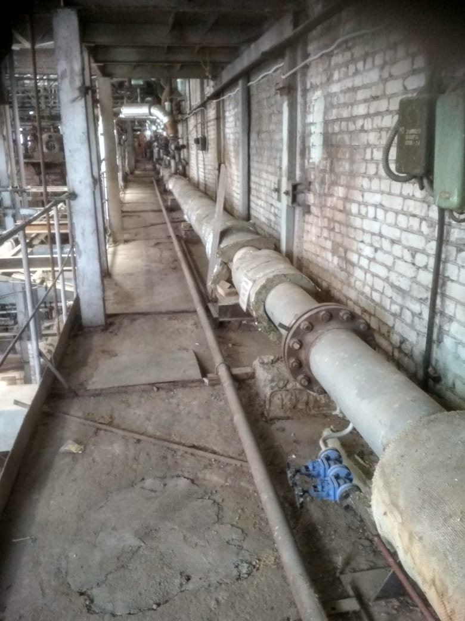

ЛОТ № 5.
Наименование | Турбина паровая № 1 с комплектом оборудования
Начальная цена лота, руб. (с учетом НДС 20%) | 2 173 049,00 руб., в т.ч. НДС
Шаг повышения цены | 1% от начальной цены лота
Место нахождения | Московская область, город Королёв, улица Ленина, дом 4А
Краткие технические характеристики, описание | Турбина марки ОР-1,5-3 (осевая, противодавленческая) с комплектом передаточного оборудования выпуска 2010г; составляющая часть турбогенераторной установки для выработки электроэнергии. Технические параметры: выработка электрической энергии 1,5 мВт при затратах пара в размере 18 тонн.
ФОТО | 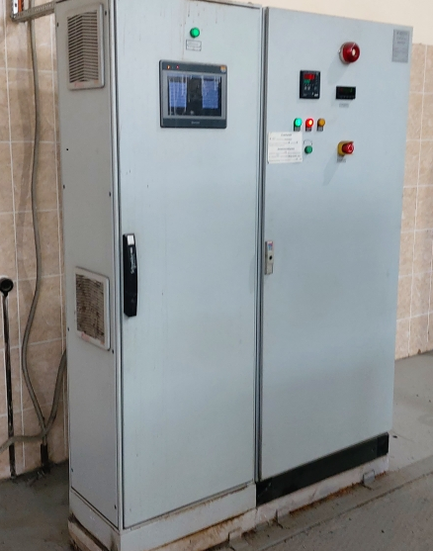  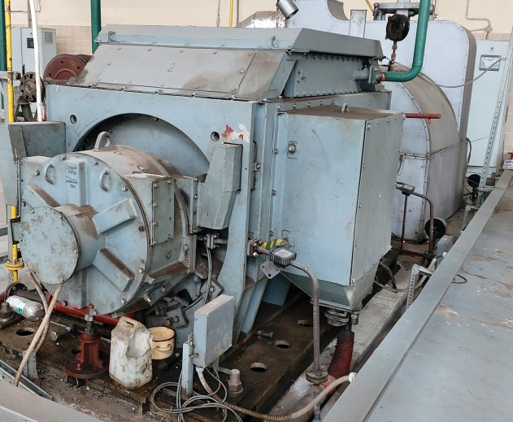

ЛОТ № 6.
Наименование | Турбина паровая № 2 с комплектом оборудования
Начальная цена лота, руб. (с учетом НДС 20%) | 3 156 096,00 руб., в т.ч. НДС
Шаг повышения цены | 1% от начальной цены лота
Место нахождения | Московская область, город Королёв, улица Ленина, дом 4А
Краткие технические характеристики, описание | Турбина марки ОР-1,5-3 (осевая, противодавленческая) с комплектом передаточного оборудования выпуска 2010г; составляющая часть турбогенераторной установки для выработки электроэнергии. Технические параметры: выработка электрической энергии 1,5 мВт при затратах пара в размере 18 тонн.
ФОТО | 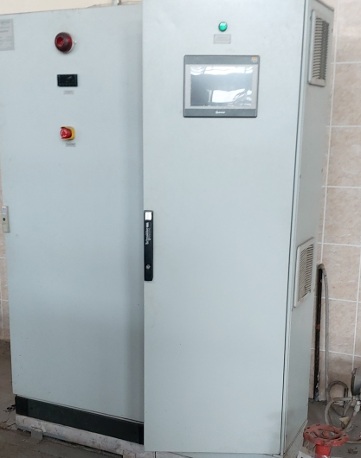  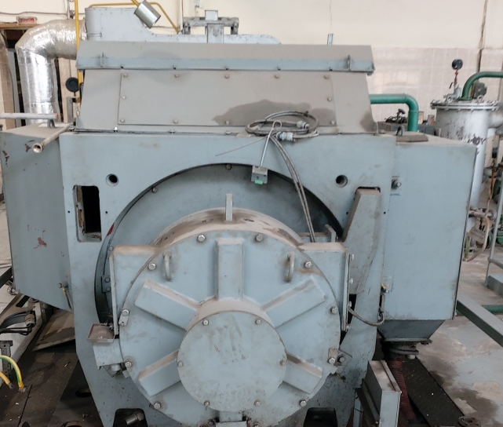

ЛОТ № 7.
Наименование | Турбина паровая № 3 с комплектом оборудования
Начальная цена лота, руб. (с учетом НДС 20%) | 3 117 709,00 руб., в т.ч. НДС
Шаг повышения цены | 1% от начальной цены лота
Место нахождения | Московская область, город Королёв, улица Ленина, дом 4А
Краткие технические характеристики, описание | Турбина марки ОР-1,5-3 (осевая, противодавленческая) с комплектом передаточного оборудования выпуска 2010г; составляющая часть турбогенераторной установки для выработки электроэнергии. Технические параметры: выработка электрической энергии 1,5 мВт при затратах пара в размере 18 тонн.
ФОТО | 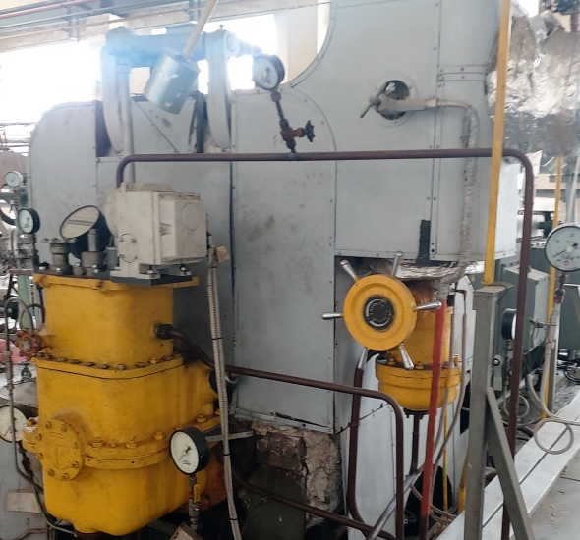

ЛОТ № 8.
Наименование | Аппараты высокого напряжения
Начальная цена лота, руб. (с учетом НДС 20%) | 342 169,00 руб., в т.ч. НДС
Шаг повышения цены | 1% от начальной цены лота
Место нахождения | Московская область, город Королёв, улица Ленина, дом 4А
Краткие технические характеристики, описание | Предназначены для оперативного управления турбинного оборудования, производство 2011г, состоят из комплекта приборов
ФОТО | 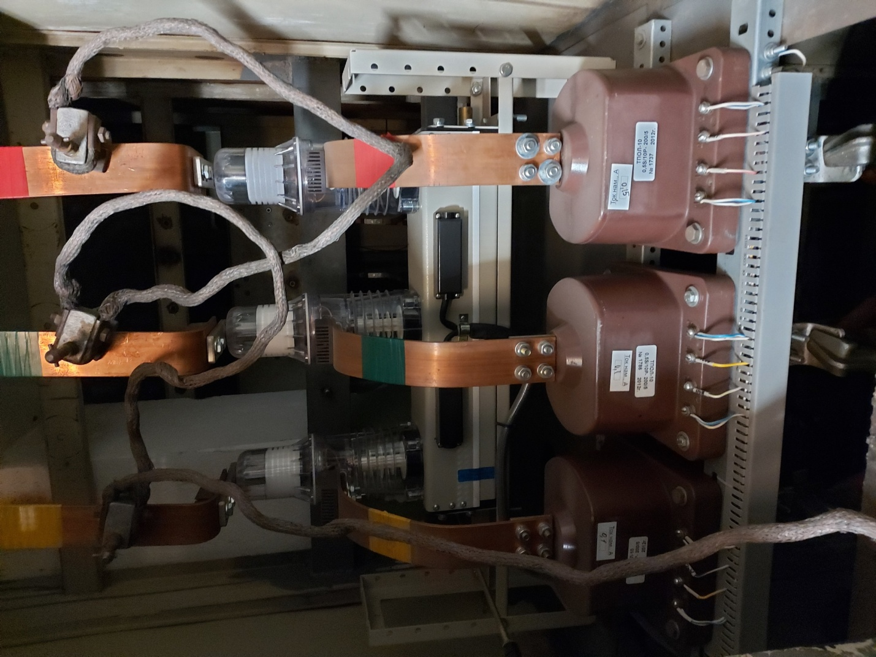

ЛОТ № 9.
Наименование | Оборудование автоматизированной системы газового пожаротушения
Начальная цена лота, руб. (с учетом НДС 20%) | 887 006,00 руб., в т.ч. НДС.
Шаг повышения цены | 1% от начальной цены лота
Место нахождения | Московская область, город Королёв, улица Ленина, дом 4А
Краткие технические характеристики, описание | Предназначены для оперативного управления турбинного оборудования, производство 2011г, состоят из комплекта приборов.
ФОТО | 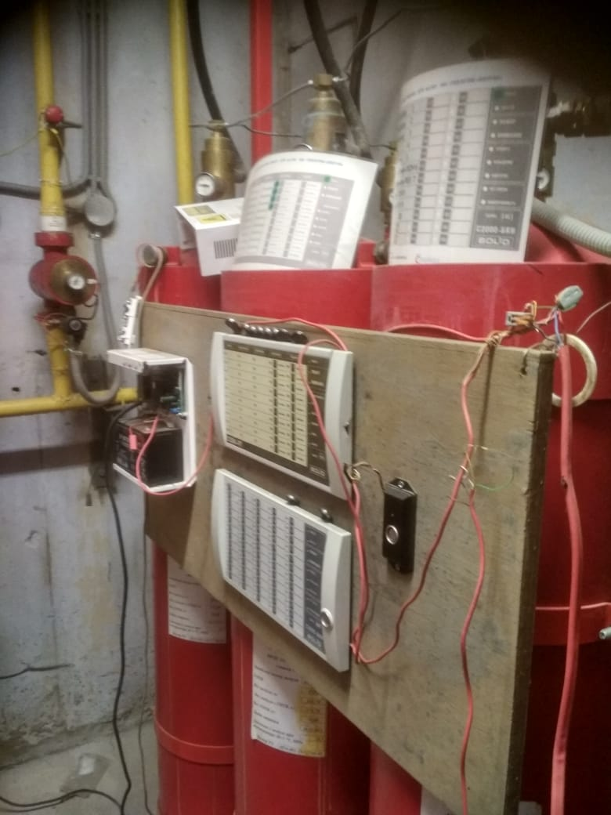

ЛОТ № 10.
Наименование | Программно-технические средства пульта управления АТМ-ОТ
Начальная цена лота, руб. (с учетом НДС 20%) | 650 410,00 руб., в т.ч. НДС
Шаг повышения цены | 1% от начальной цены лота
Место нахождения | Московская область, город Королёв, улица Ленина, дом 4А
Краткие технические характеристики, описание | Предназначены для оперативного управления турбинного оборудования, производство 2011г, состоят из комплекта приборов и металлического шкафа.
ФОТО | 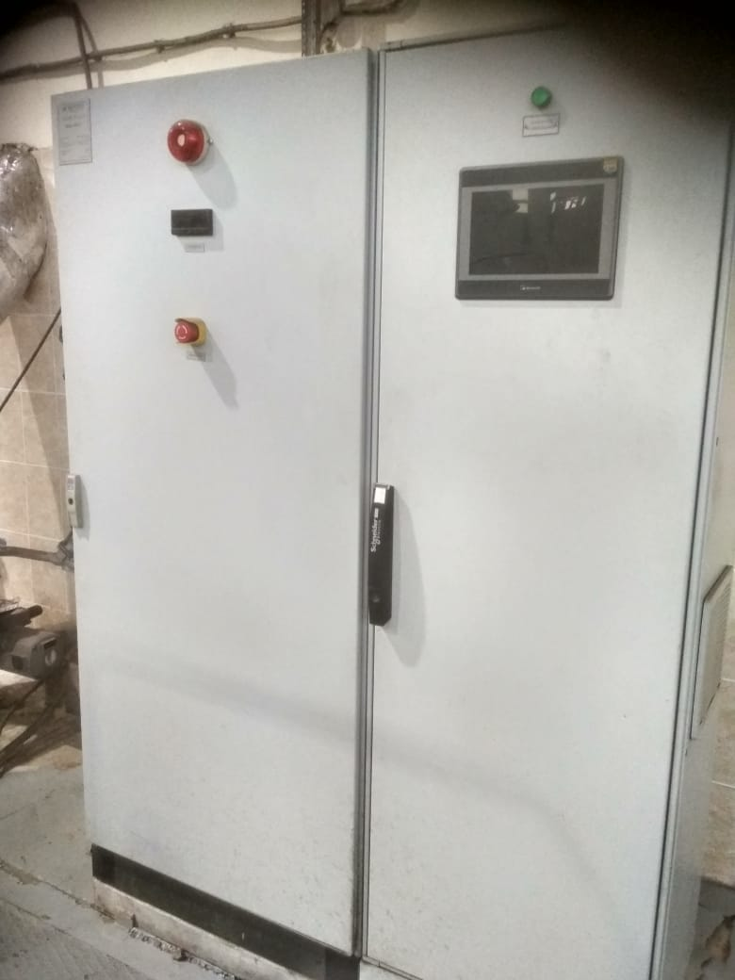

ЛОТ № 11.
Наименование | Горелка HP60 MG
Начальная цена лота, руб. (с учетом НДС 20%) | 44 906,34 руб., в т.ч. НДС
Шаг повышения цены | 1% от начальной цены лота
Место нахождения | Московская область, город Королёв, улица Ленина, дом 4А
Краткие технические характеристики, описание | Выпуск 2011г., в работу не вводилась. Предназначено (в комплекте с котлами Vissman Vitoplex 100PV 1 500 кВт) для выработки тепловой энергии, используемой в системе автономного теплоснабжения (отопления и ГВС).
ФОТО

ЛОТ № 12.
Наименование | Горелка HP60 MG
Начальная цена лота, руб. (с учетом НДС 20%) | 44 906,33 руб., в т.ч. НДС
Шаг повышения цены | 1% от начальной цены лота
Место нахождения | Московская область, город Королёв, улица Ленина, дом 4А
Краткие технические характеристики, описание | Выпуск 2011г., в работу не вводилась. Предназначено (в комплекте с котлами Vissman Vitoplex 100PV 1 500 кВт) для выработки тепловой энергии, используемой в системе автономного теплоснабжения (отопления и ГВС).
ФОТО

ЛОТ № 13.
Наименование | Горелка HP60 MG
Начальная цена лота, руб. (с учетом НДС 20%) | 44 906,33 руб., в т.ч. НДС
Шаг повышения цены | 1% от начальной цены лота
Место нахождения | Московская область, город Королёв, улица Ленина, дом 4А
Краткие технические характеристики, описание | Выпуск 2011г., в работу не вводилась. Предназначено (в комплекте с котлами Vissman Vitoplex 100PV 1 500 кВт) для выработки тепловой энергии, используемой в системе автономного теплоснабжения (отопления и ГВС).
ФОТО

ЛОТ № 14.
Наименование | Котел Vissman Vitoplex 100PV 1 500 кВт
Начальная цена лота, руб. (с учетом НДС 20%) | 69 665,66 руб., в т.ч. НДС
Шаг повышения цены | 1% от начальной цены лота
Место нахождения | Московская область, город Королёв, улица Ленина, дом 4А
Краткие технические характеристики, описание | Выпуск 2011г., в работу не вводилось. Оборудование хранилось на открытом складе. Предназначено для автономной генерации тепла для систем отопления и водоснабжения. Объем -0,490 куб.м., теплопроизводительность -0,401-0,500 Гкал/час., поверхность нагрева котла- 10,7 кв.м. Вид топлива-жидкие или газообразные углеводороды.
ФОТО | 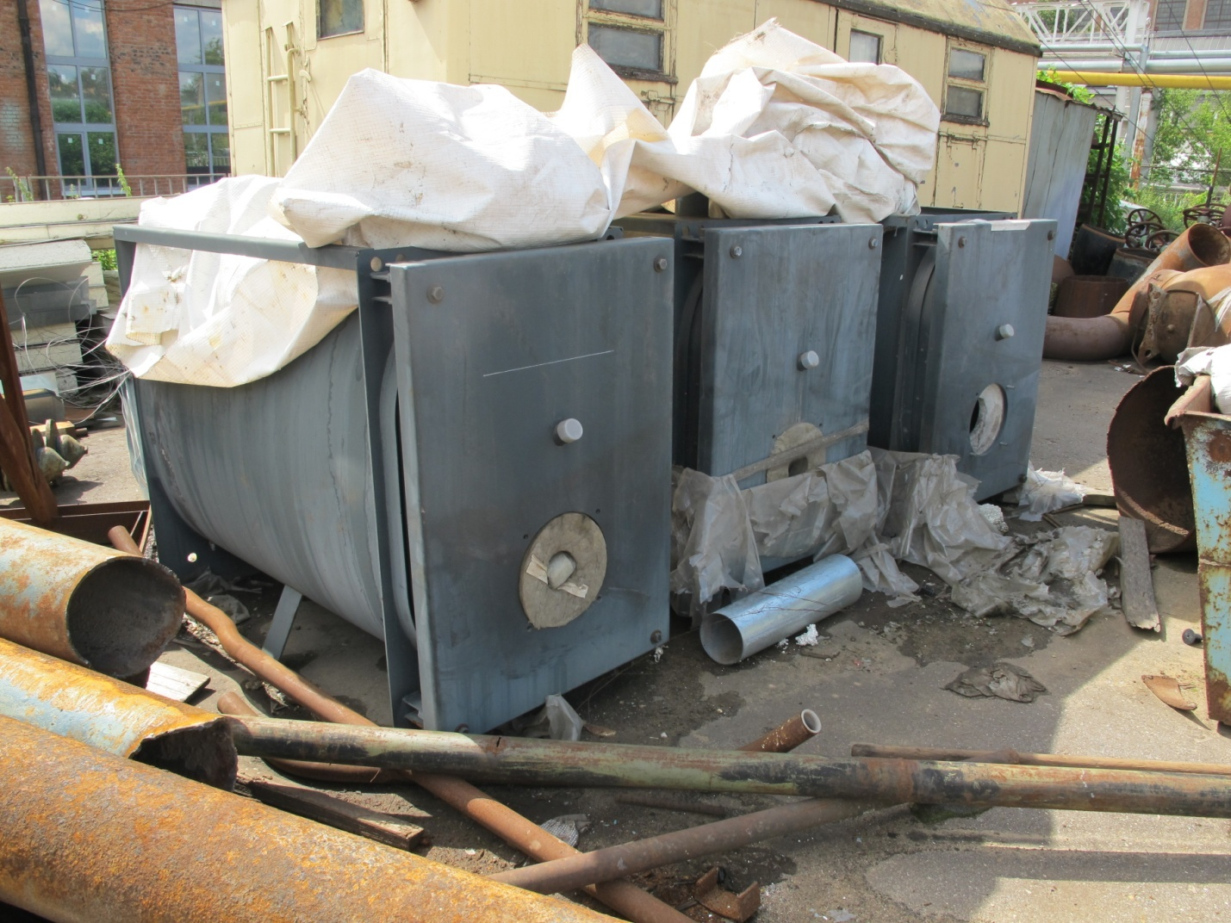

ЛОТ № 15.
Наименование | Котел Vissman Vitoplex 100PV 1 500 кВт
Начальная цена лота, руб. (с учетом НДС 20%) | 69 665,67 руб., в т.ч. НДС
Шаг повышения цены | 1% от начальной цены лота
Место нахождения | Московская область, город Королёв, улица Ленина, дом 4А
Краткие технические характеристики, описание | Выпуск 2011г., в работу не вводилось. Оборудование хранилось на открытом складе. Предназначено для автономной генерации тепла для систем отопления и водоснабжения. Объем -0,490 куб.м., теплопроизводительность -0,401-0,500 Гкал/час., поверхность нагрева котла- 10,7 кв.м. Вид топлива-жидкие или газообразные углеводороды.
ФОТО

ЛОТ № 16.
Наименование | Котел Vissman Vitoplex 100PV 1 500 кВт
Начальная цена лота, руб. (с учетом НДС 20%) | 69 665,67 руб., в т.ч. НДС
Шаг повышения цены | 1% от начальной цены лота
Место нахождения | Московская область, город Королёв, улица Ленина, дом 4А
Краткие технические характеристики, описание | Выпуск 2011г., в работу не вводилось. Оборудование хранилось на открытом складе. Предназначено для автономной генерации тепла для систем отопления и водоснабжения. Объем -0,490 куб.м., теплопроизводительность -0,401-0,500 Гкал/час., поверхность нагрева котла- 10,7 кв.м. Вид топлива-жидкие или газообразные углеводороды.
ФОТО

ЛОТ № 17.
Наименование | Система хранения данных (СХД)
Начальная цена лота, руб. (с учетом НДС 20%) | 144 174,00 руб., в т.ч. НДС
Шаг повышения цены | 1% от начальной цены лота
Место нахождения | Московская область, город Королёв, улица Ленина, дом 4А
Краткие технические характеристики, описание | Состав: Адаптер HP FCA 81Q 8Gb FC-4 шт; Дисковый массив HP MSA 1040 2 Prt FC DC SFF Strg-1 шт; Жесткий диск HP 1.2 TB 6GB SAS 10K SFF DP ENT HDD-24 шт; Кабель оптический HP Premier Flex LC/LC OM4-4шт. Сборка - 2015г.
ФОТО | 

